TRABAJO N° 10 CIENCIAS SOCIALES
Ruptura del orden colonial. Parte III
- Teniendo en cuenta todo lo trabajado en la Parte I y II completá el siguiente trabajo, el cual se enviará para corrección por correo, hasta el día 15-6.
- Es muy importante que leas varias veces los textos, sobre todo la carta, debido al lenguaje que utiliza.
CARTA DEL REY… ¡LEELA VARIAS VECES!
NOTICIAS DESDE MUY LEJOS

Actividades
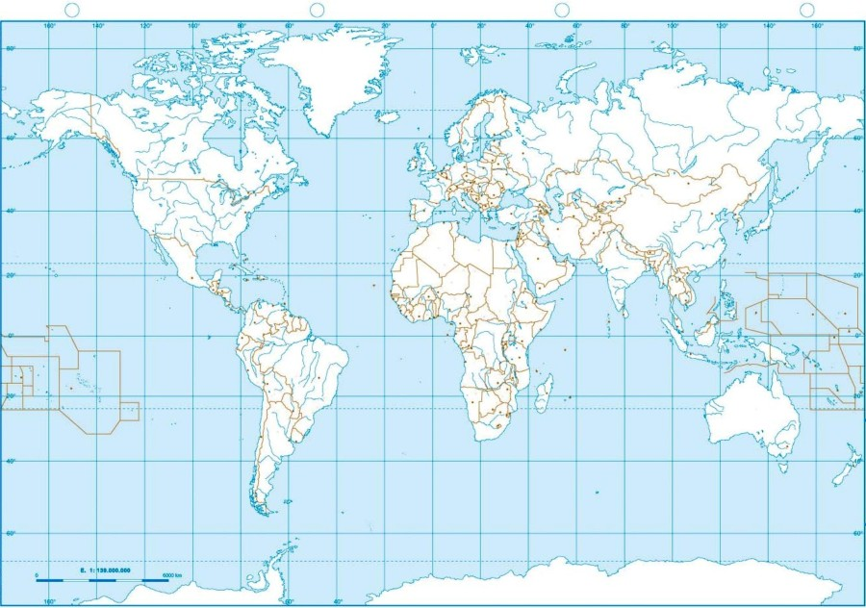
- Marcá en el planisferio el recorrido que realizó la carta que le envió el rey Felipe V al obispo.
- Pensá y escribí en qué tipo de transporte se habrá utilizado en cada tramo del recorrido que realizó la carta.
………………………………………………………………………………………………………………………………………………………………………………………………………………………………………………………………………………………………………………………………………………………………………………………………………………………………………………………………………………………………………………………………………………………………………………
- ¿A quién se dirigió el rey Felipe V en su carta?
…………………………………………………………………………………………………………………………………………………………………………………………
- ¿Qué noticia quería comunicar el rey a los vecinos de la colonia en su carta?
………………………………………………………………………………………………………………………………………………………………………………………………………………………………………………………………………………………………………………………………………………………………………………………………………………………………………………………………………………………………………………………………………………………………………………
- ¿Dónde estaba el rey cuando escribió su carta?
…………………………………………………………………………………………………………………………………………………………………………………………
- ¿Por qué la carta se leyó en el Cabildo?
…………………………………………………………………………………………………………………………………………………………………………………………
…………………………………………………………………………………………………………………………………………………………………………………………
- Investigá y contá, cómo viaja una carta hoy en día, que te envíen desde España y qué demora tendría aproximadamente. (Pensando que no estamos en cuarentena)
…………………………………………………………………………………………………………………………………………………………………………………………
…………………………………………………………………………………………………………………………………………………………………………………………
- Este es uno de los sellos de las cartas que venían desde España.
¿Podrías decir de quién se trata?

Los alumnos del grupo B para el miércoles 8 junio y el grupo A para el jueves 9 de junio. Recuerden mirar el cuadro organizativo que llevan en las actividades de Lengua
Abrazo Belén

